## Notice d’utilisation des clignotants connectés « K2000 »

# Connexion du smartphone Android au module K2000

Avant d’utiliser le clignotant, il faut le connecter à l’application. Pour cela, il vous suffit de suivre ces quelques étapes, très faciles à faire :

1. Allumez le module, qui va automatiquement diffuser un réseau bluetooth « K2000 ».

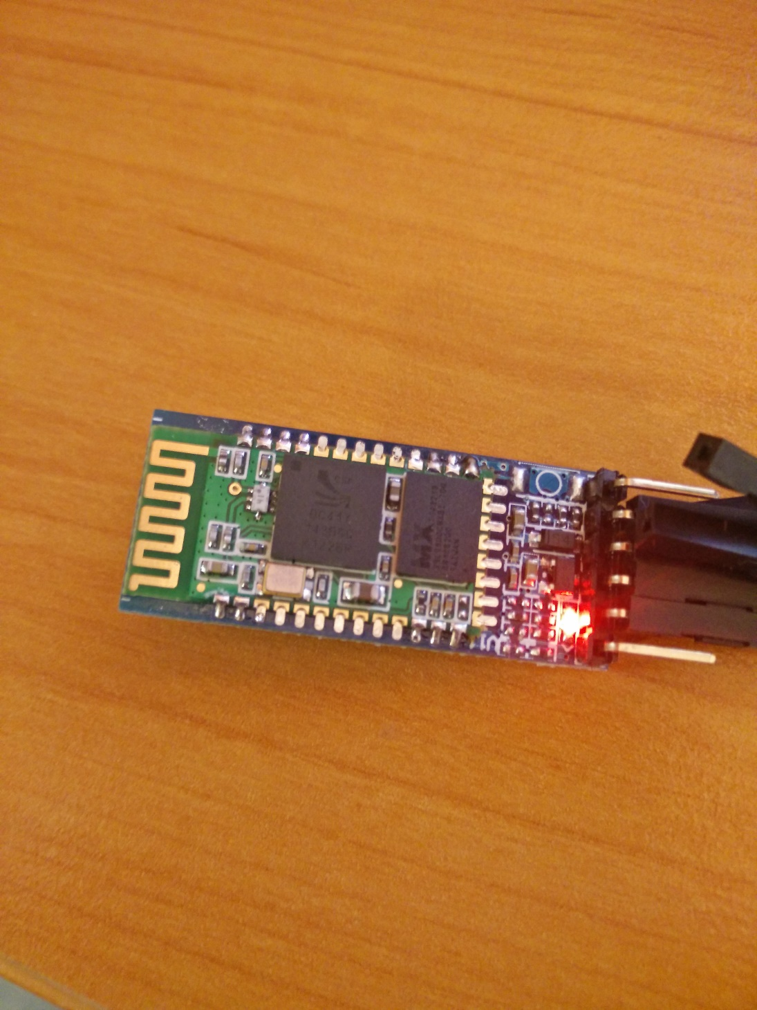

1. Depuis le smartphone, connectez-vous au réseau « K2000 ».

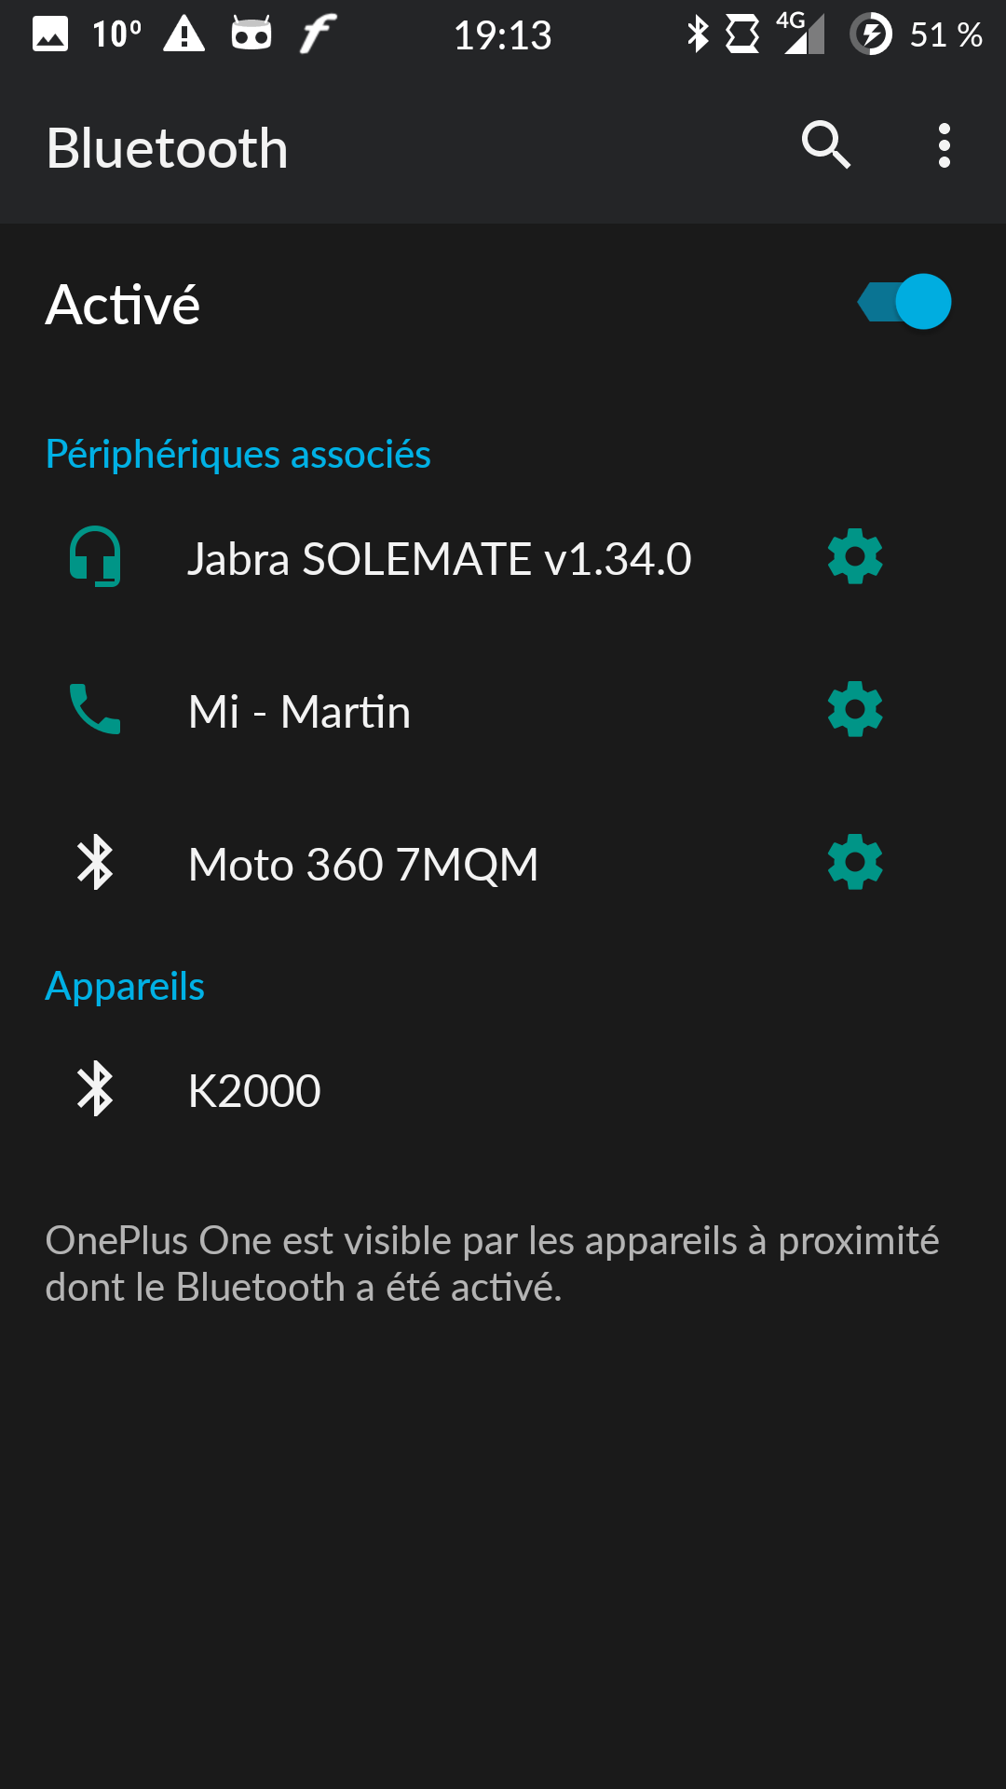

1. La connexion nécessite un code PIN : 0000

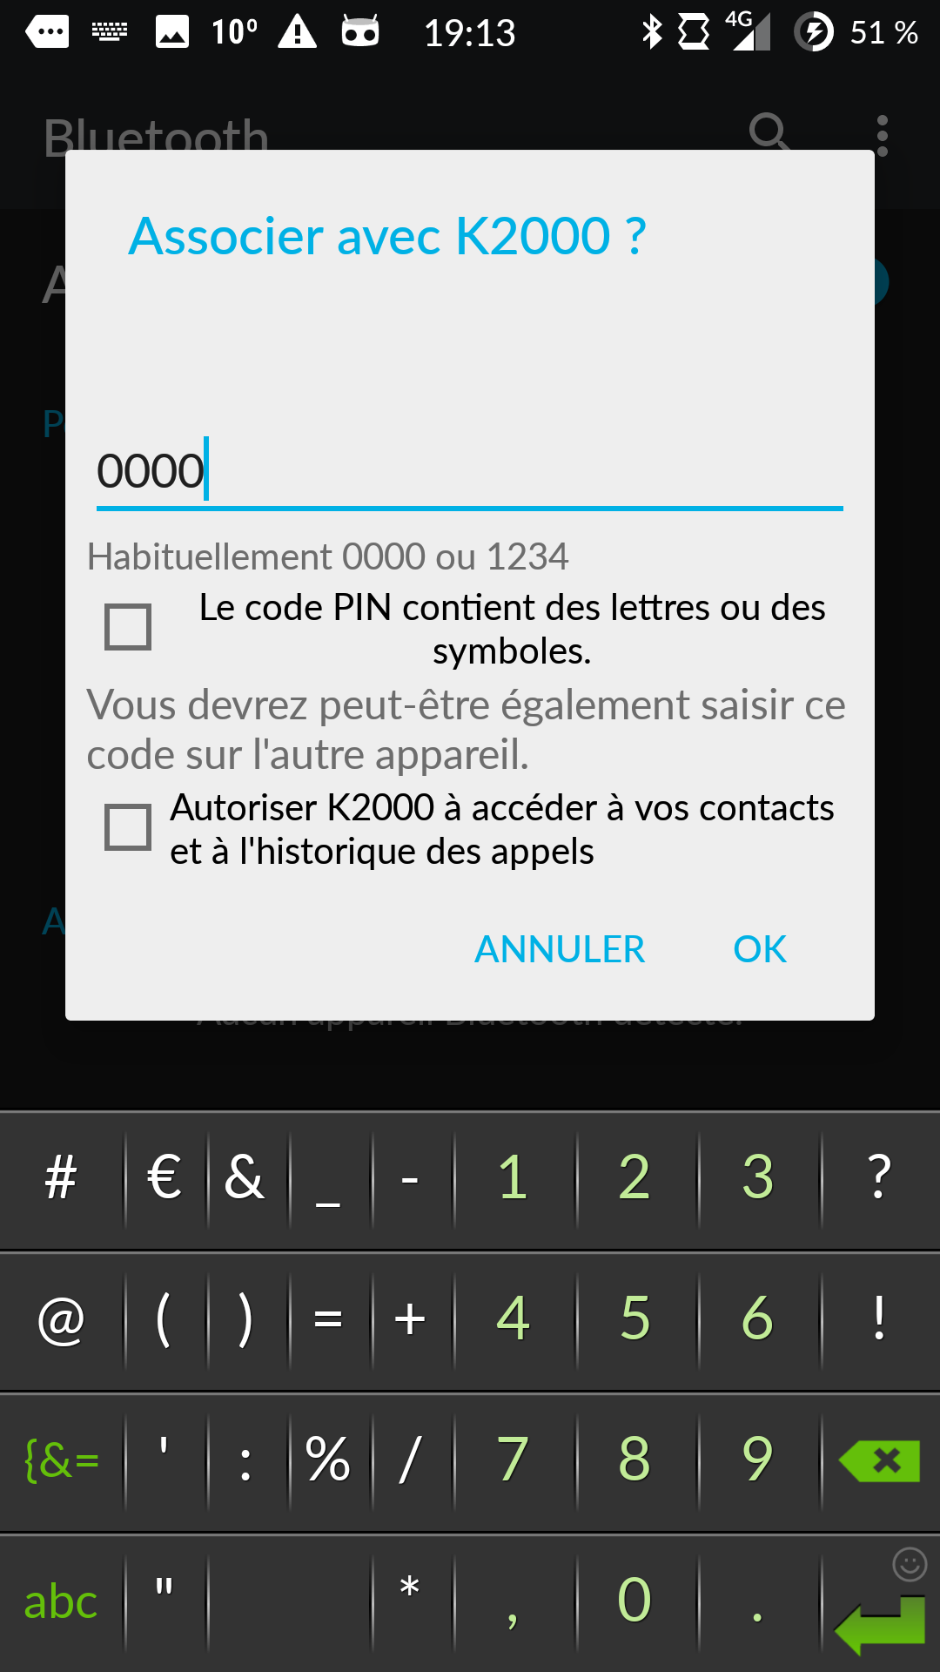

1. A partir de maintenant, vous pourrez sauter les étapes (2) et (3). En effet, votre smartphone garde ce réseau en mémoire, pour que vous n’aillez pas à vous reconnecter manuellement à chaque fois.
2. Lancez le logiciel et vérifiez que votre connectivité bluetooth est allumée (Normalement, il démarre automatiquement au lancement du logiciel).

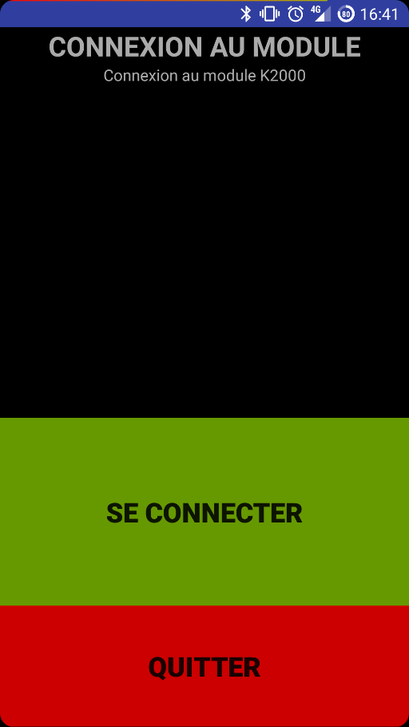

1. Il vous suffit maintenant de vérifier que le module est toujours allumé, puis de cliquer sur « Se connecter ».

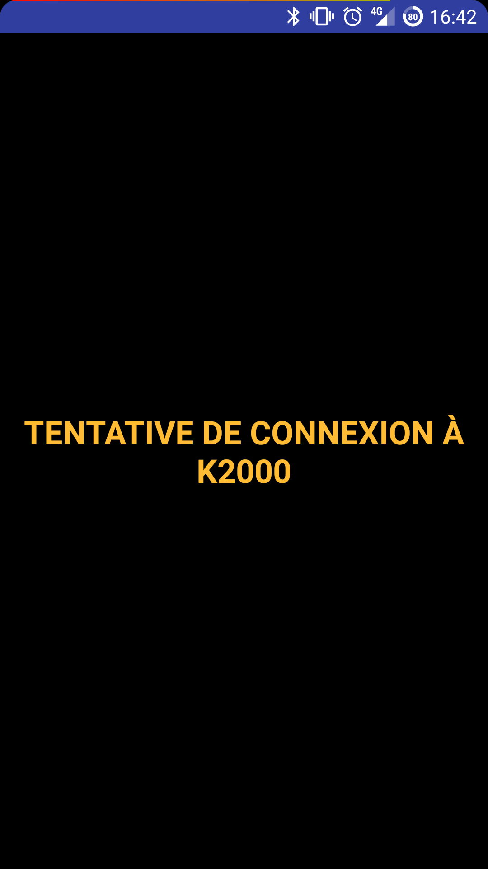

1. 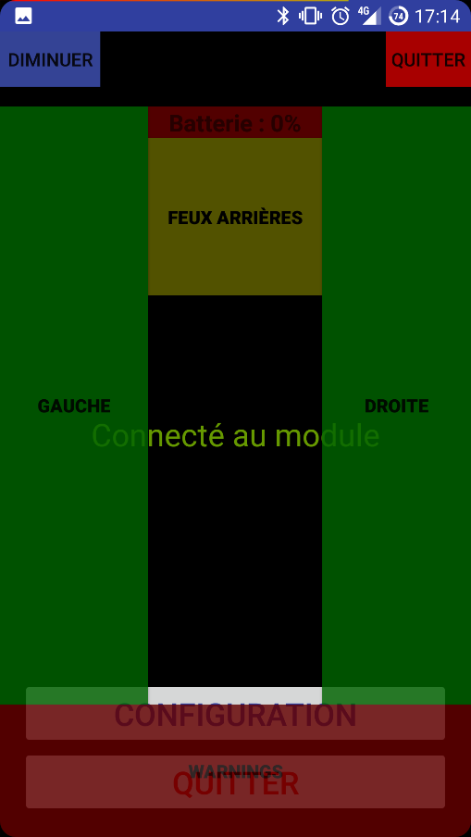La connexion peut mettre quelques dizaines de secondes à s’établir. Si ça ne fonctionne pas, vérifiez que vous avez bien fait toutes les étapes dans l’ordre et que le module est allumé. Une fois connecté, nous voici devant l’écran principal. Il y a un bouton qui permet de quitter l’application, en haut à droite. Un appuie sur ce bouton éteindra le module, coupera votre connectivité bluetooth si les paramètres le demandent, et quittera l’application. 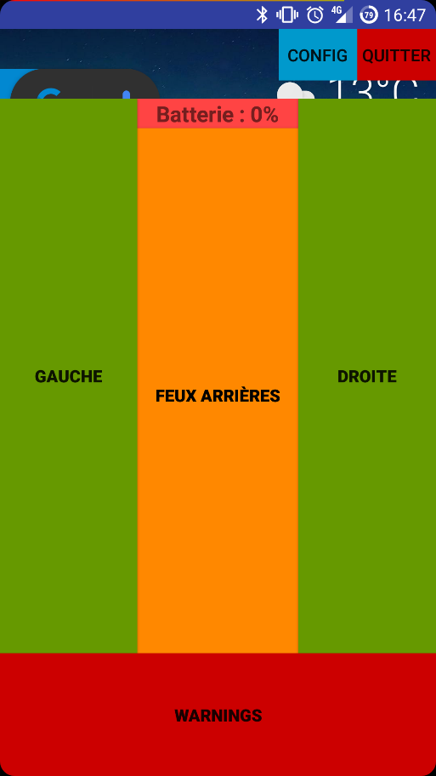

Ecran d’accueil quand le mode « bulle » est désactivé

Ecran d’accueil quand le mode « bulle » est activé avec une légère transparence

1. Si vous êtes connecté et que le module se déconnecte subitement, l’application revient automatiquement sur l’écran de connexion, vous permettant de vous reconnecter.

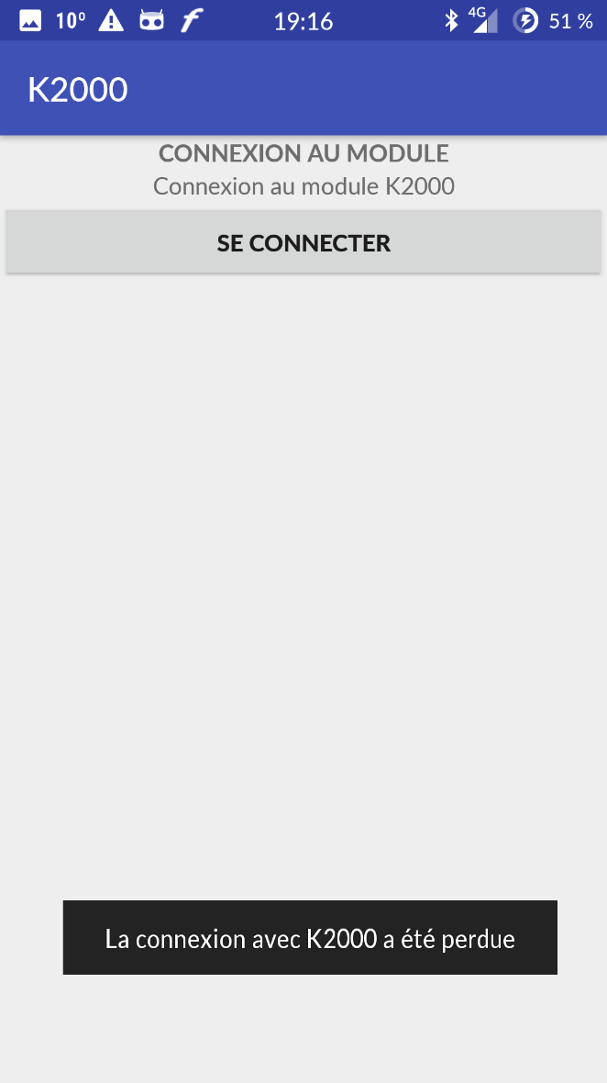

Vous voici donc connecté aux clignotants, avec votre smartphone android !

# Configuration de l’application

Une fois connecté au module, il faut configurer l’application, pour correspondre au mieux à vos attentes. Dans la partie « configuration », on trouve différentes sections :

1. La gestion du bluetooth

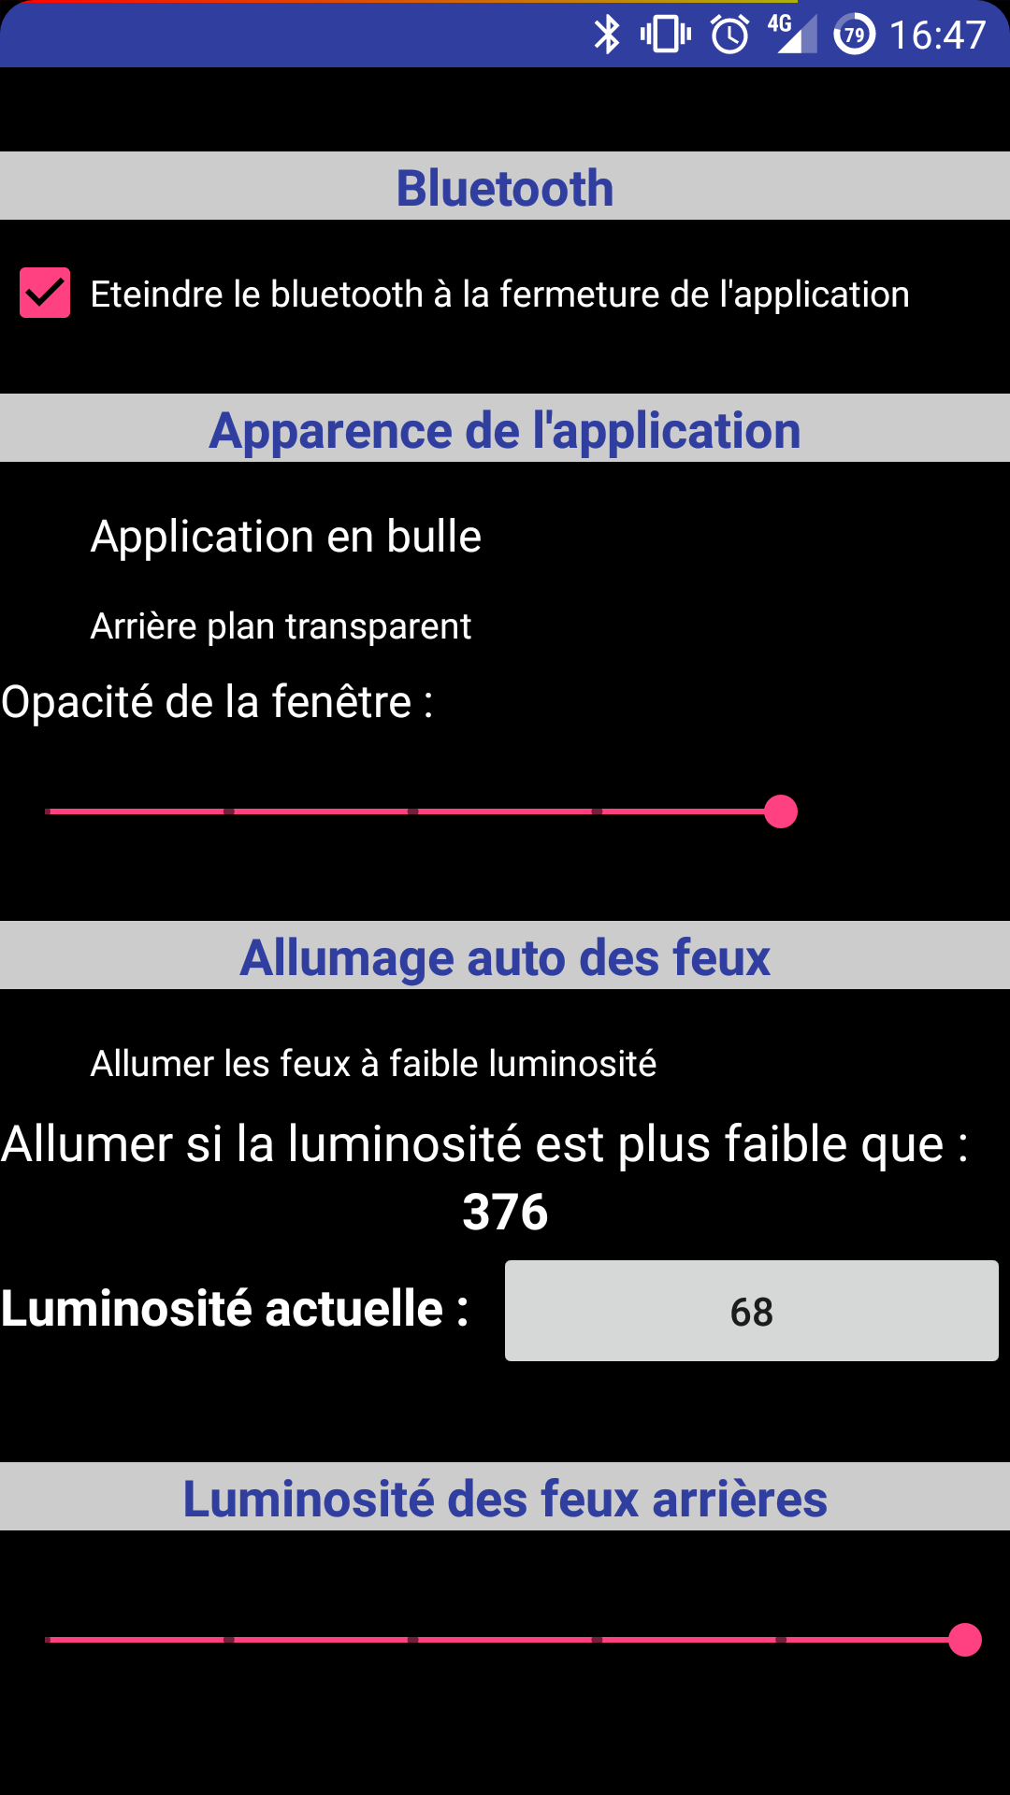

Vous pouvez choisir si oui ou non, l’application éteint la connectivité bluetooth de votre téléphone, lorsque vous la quittez.

1. L’apparence de la fenêtre

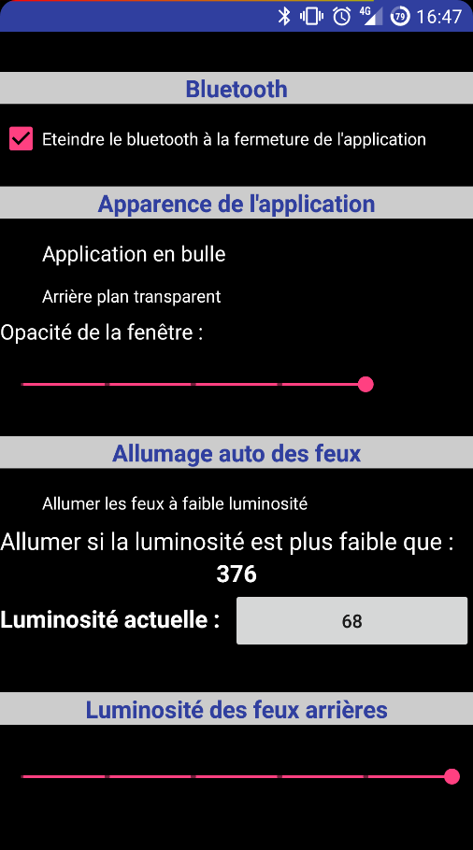

La fenêtre peut prendre l’apparence d’une « bulle », c’est-à-dire qu’elle va se supperposer à une autre fenêtre, et peut se ranger dans une petite « bulle », sur le côté de l’écran. Quand la fenêtre est rangée dans sa bulle, on peut intéragir avec l’application qui se trouve derrière :

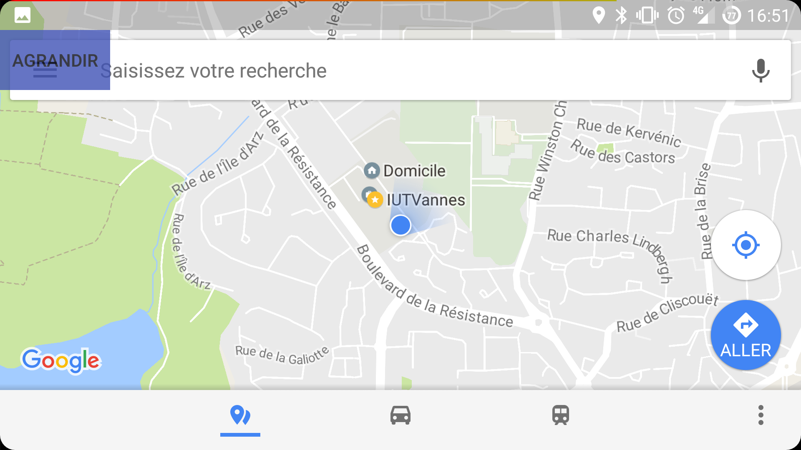

Si la bulle cache un bouton sur lequel nous voudrions cliquer, il est possible de la déplacer :

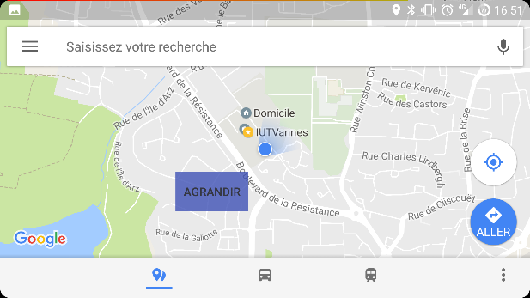

Quand la fenêtre est sous forme de bulle qui se supperpose à une autre application, il est utile de pouvoir voir l’application en question. Il est donc possible de rendre la bulle plus ou moins opaque :

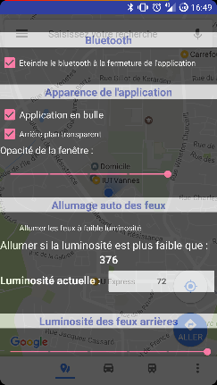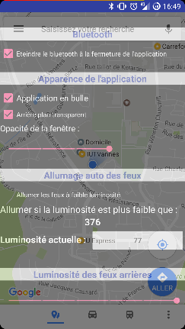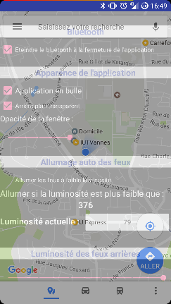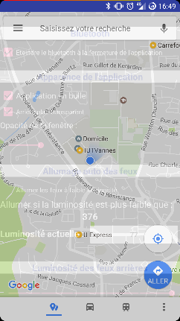

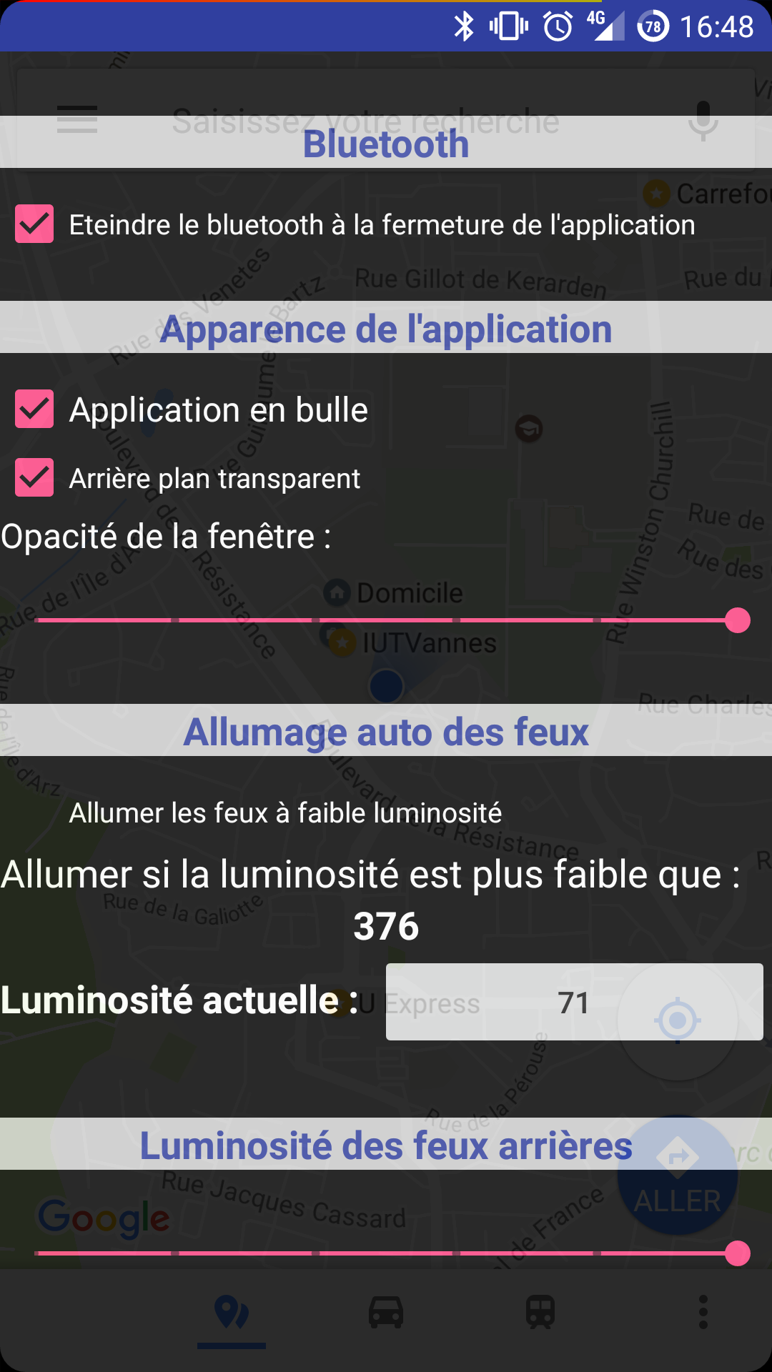

Cela nous permet de cliquer sur les clignotants tout en suivant notre GPS, par exemple :

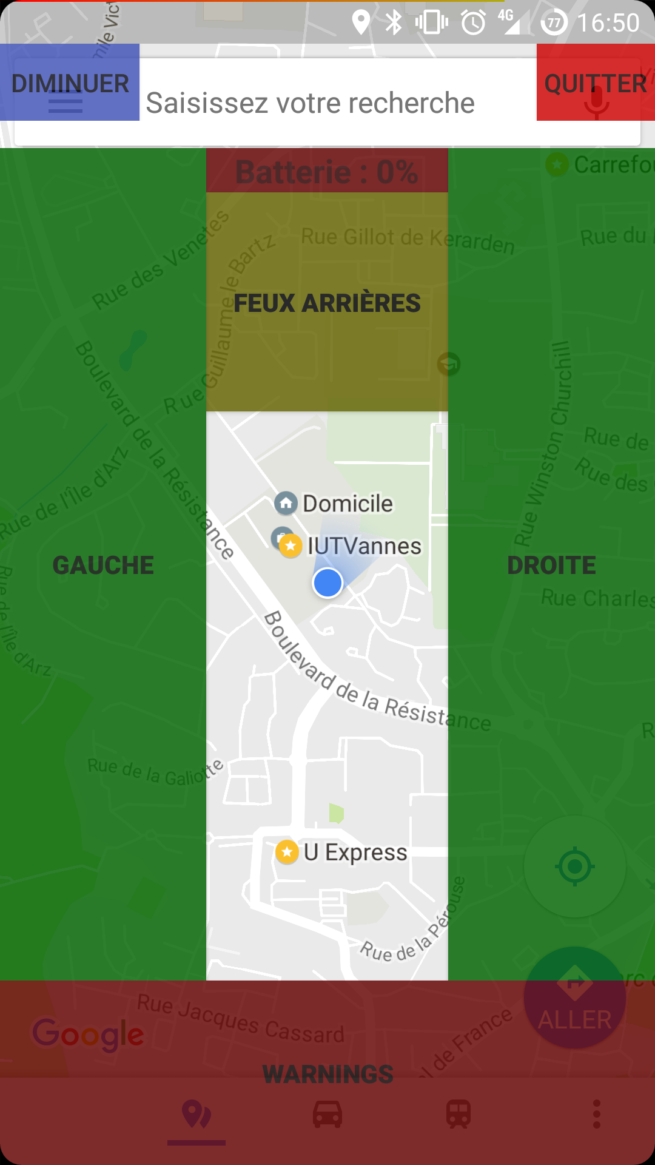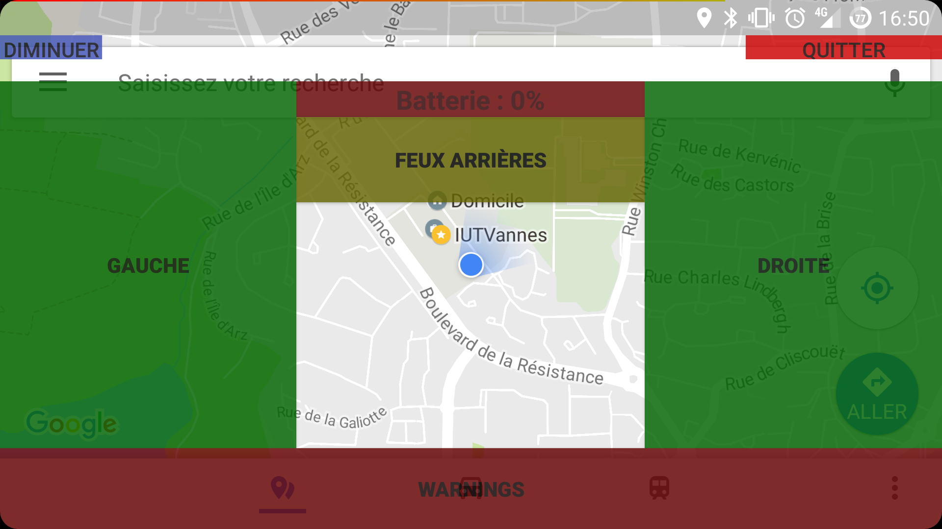

1. Allumage automatique des feux arrières à faible luminosité

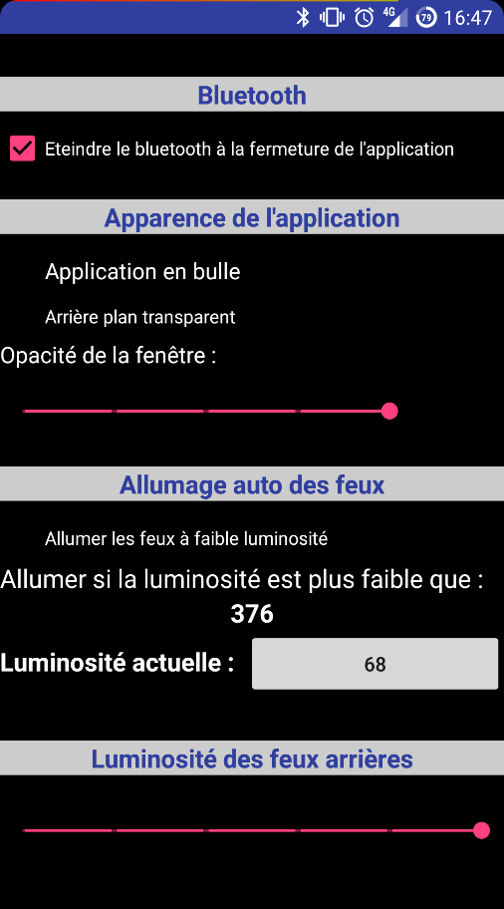

Il est tout à fait possible d’allumer les feux arrière automatiquement, en fonction de la luminosité ambiante. Cependant, c’est à l’utilisateur de les éteindre manuellement (pas sécurité, l’application ne les éteint pas automatiquement).

Chaque smartphone a sa propre gestion de la luminosité, et la valeur retournée par le capteur n’est pas la même d’un smartphone à l’autre, pour une même luminosité ambiante. C’est pour cela que c’est à vous d’entrer la valeur. Si vous ne savez pas quelle valeur entrer, il vous suffit de vous mettre dans une pièce dont la luminosité ambiante vous semble la limite où les phares doivent être allumés, puis d’appuyer sur le bouton de « luminosité actuelle ». Cela a pour effet de sauvegarder la valeur actuelle en tant que valeur de limite.

1. La luminosité des phares arrière



Il est possible, via cette section, de régler la luminosité des phares. L’idéal est d’avoir des feux qui se voient de loin, mais qui n’éblouissent pas.

Une fois les paramètres modifiés, il suffit d’appuyer sur le bouton « retour », pour enregistrer les nouveaux paramètres et revenir sur l’écran principal.

# Utilisation des clignotants connectés

Une fois connecté et configuré, l’utilisation est très facile et très rapide à prendre en main.

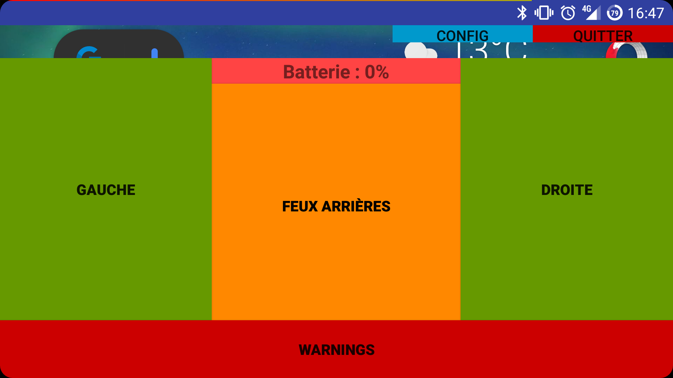

Que la fenêtre soit sous forme de bulle ou pas, il suffit d’appuyer sur les gros boutons pour enclencher l’action désirée. Un appuie sur un bouton n’a aucun effet graphique. Seules les réponses du module peuvent modifier l’apparence des boutons (les allumer/éteindre/faire clignoter). Nous sommes donc certains, lorsque nous voyons un bouton réagir graphiquement, que le module a bien reçu la commande.

Le niveau de batterie affiché est celui du module. Cela vous permet de savoir quand il faut le recharger. Enfin, il n’est pas nécessaire d’éteindre un clignotant pour actionner l’autre, le module se chargera de désactiver le premier clignotant avant d’allumer l’autre.

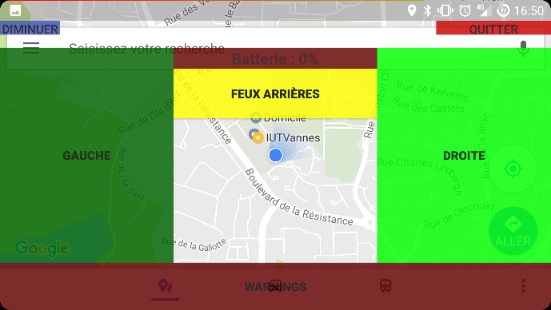

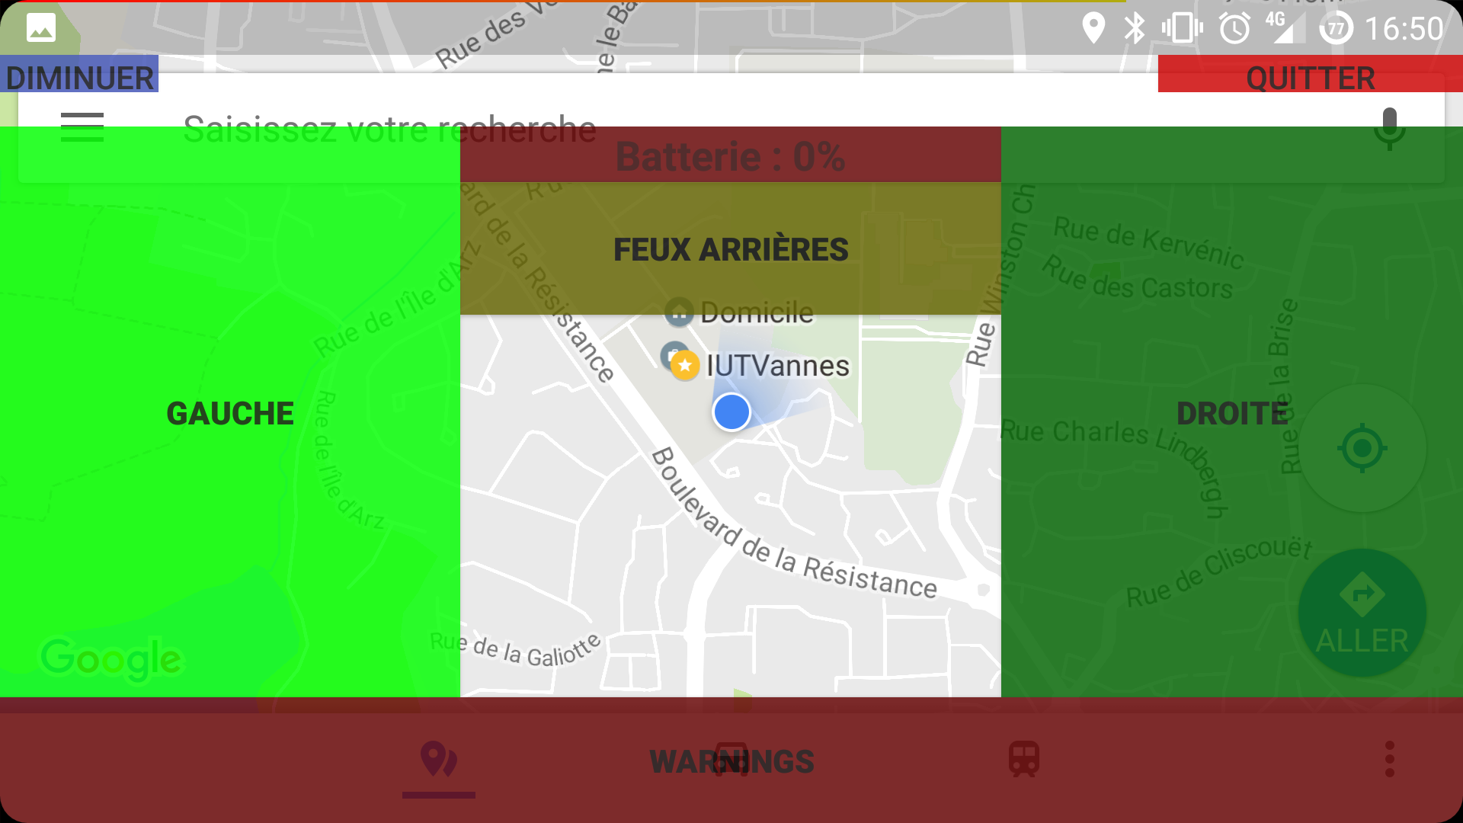

En mode « bulle », pour ranger la fenêtre dans sa bulle, et ainsi interagir avec l’application an arrière-plan (GPS, …), il suffit d’appuyer sur « diminuer ». Pour réafficher la fenêtre, il suffit d’appuyer sur « agrandir ».